关于做好2024级高等学历继续教育学生转专业工作的通知

各校外教学点、2024级学生：
根据学院工作安排，按照教育部《普通高等学校学生管理规定》（第41号令）及《武汉轻工大学成人高等教育学生学籍管理规定（试行）》的文件精神，现对2024级高等学历继续教育学生转专业工作安排如下：
一、办理时间
2024年5月15日—2024年5月20日
- 申请对象与条件
- 2024级在籍学生。
- 因工作需要及本人特长等原因可以申请转专业。
3、不允许跨层次转专业。
4、转专业后，课程学习、毕业及第二年学费等按照转入专业的要求和标准执行。
三、操作流程
第一步：平台登录
网址：https://whqgu.ls365.net/
用户名为：Q身份证号码 初始密码：666666
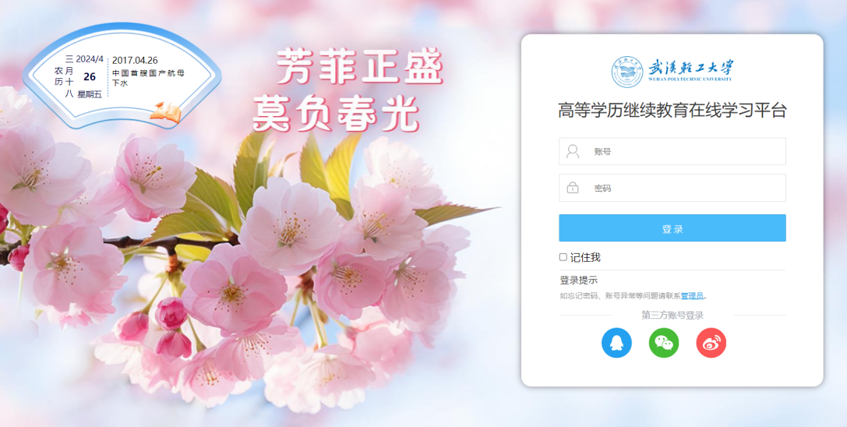
第二步：提交转专业申请
点击学籍异动，进入学籍异动申请，请先仔细阅读学籍管理相关规定，再按要求选择专业，点击申请变更，弹出的申请表请按照要求填写后提交。
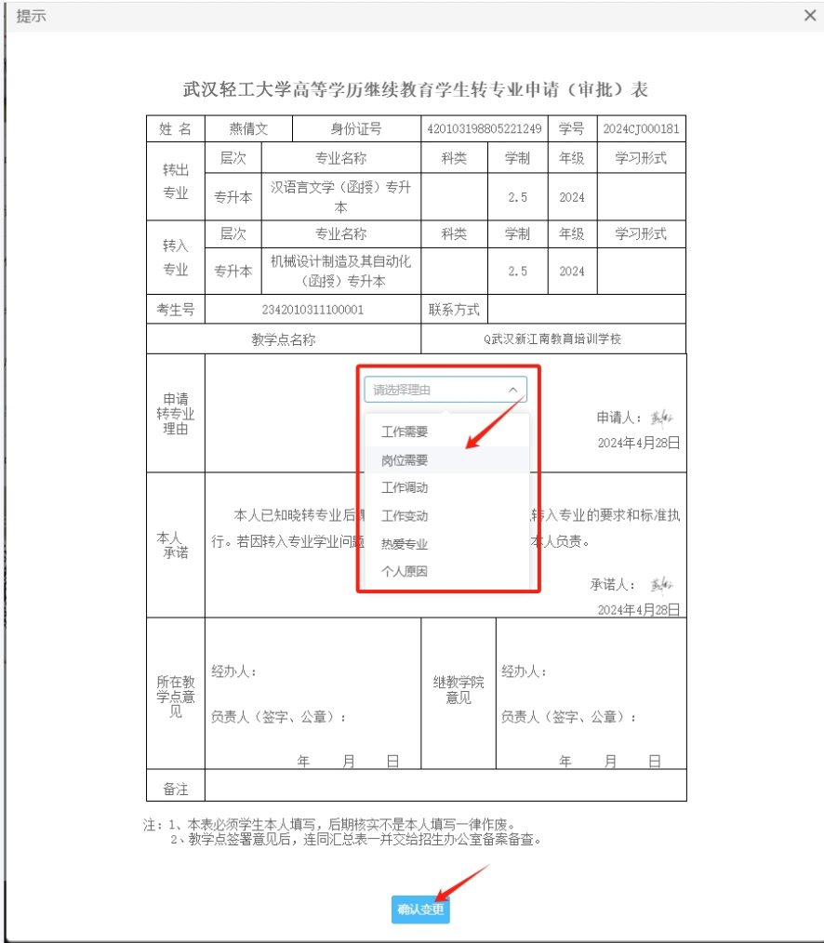
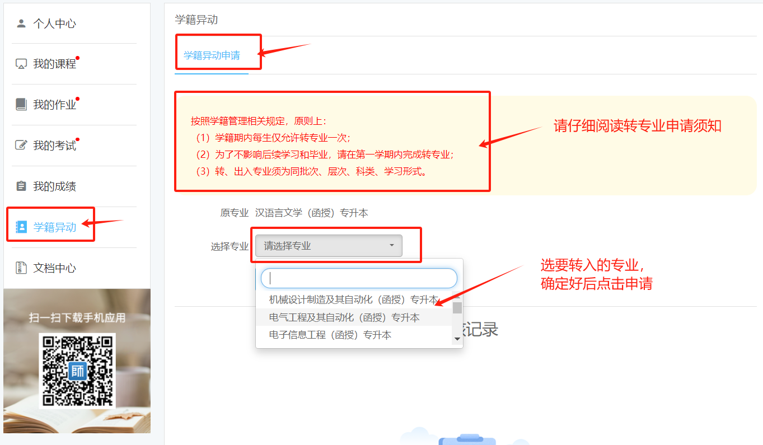

第三步：等待审核
提交后，审核记录中可查看变更专业申请记录，并时刻关注审核状态
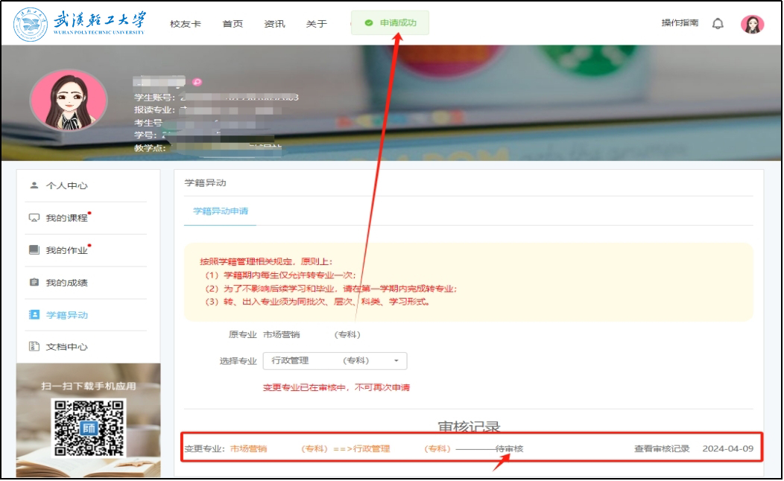
如校外教学点初审通过，则等待学院二审
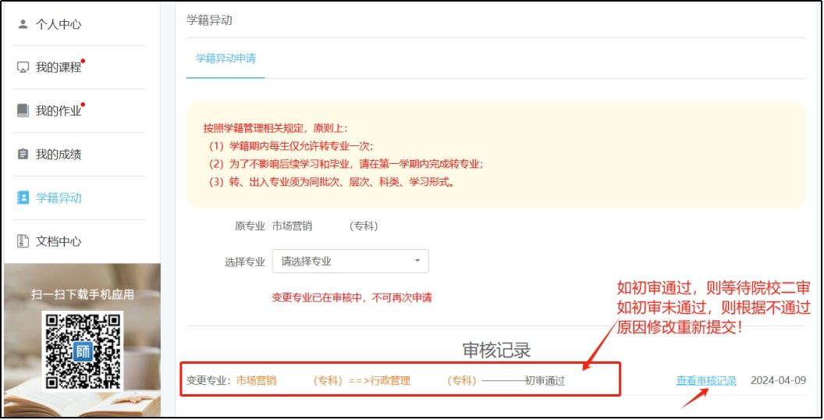
如校外教学点初审未通过，则根据未通过理由修改后，再次提交转专业申请，继续等待校外教学点初审
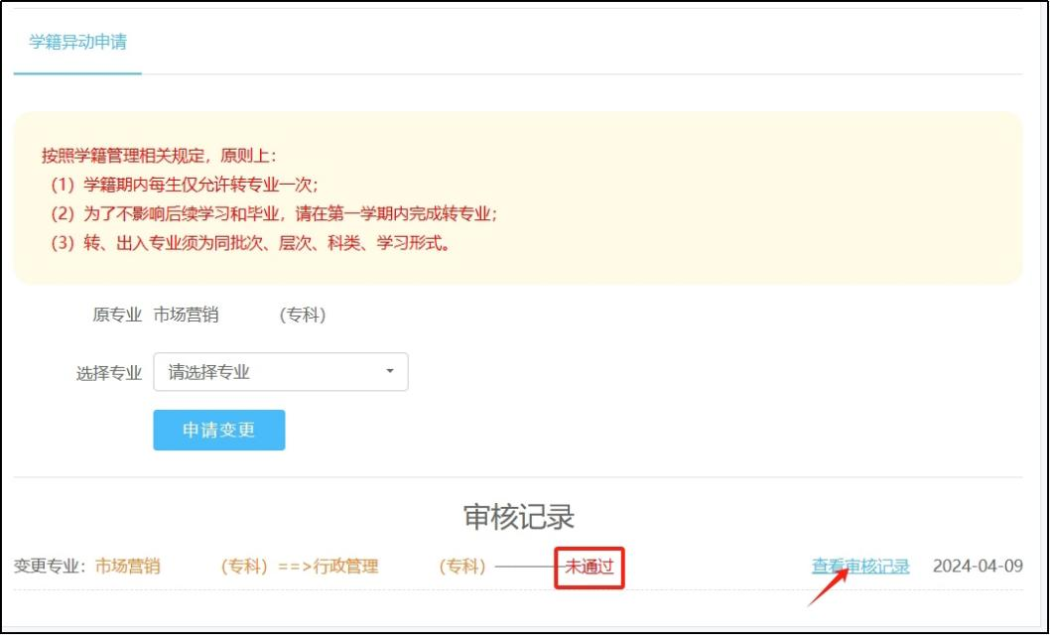
如学院二审通过后则学生完成转专业流程，课程和专业信息将自动更新
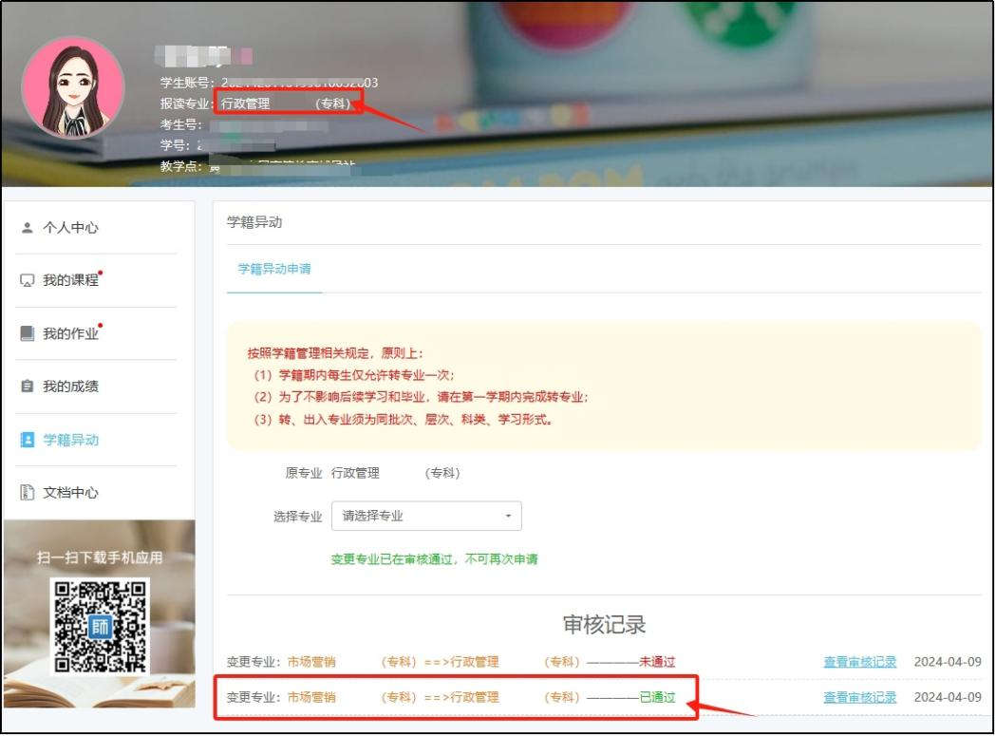
如学院二审未通过，学生将回到第一步重新根据驳回理由提交转专业申请，再等待校外教学点初审及学院二审。


